第三单元测试卷
一、算一算。
9-9= 4+6= 7+1= 10-4-3= 5+4-2=
8+0= 5+5= 4-3= 3+5-8= 4+4+2=
二、找规律,填一填。
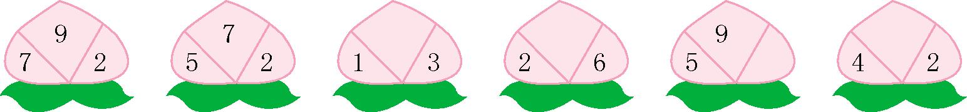
三、填一填。
3+( )=5 6+( )=9 2+( )=8 4+( )=7
4+( )=8 5+( )=7 2+( )=6 6+( )=10
四、在里填上“>”“<”或“=”。
9-29 4+510 1+8+08 8-5+45
2+35 2+67 9-3-57 7+2-510
五、看图列式。
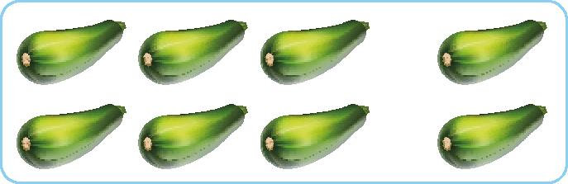
+=
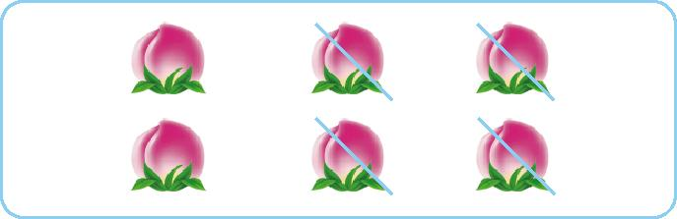
=
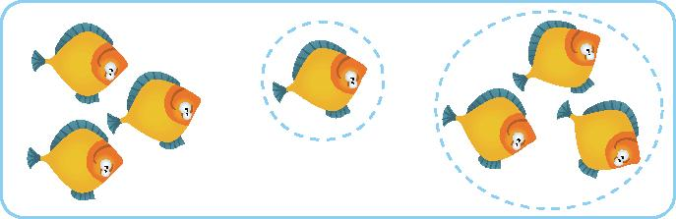
=
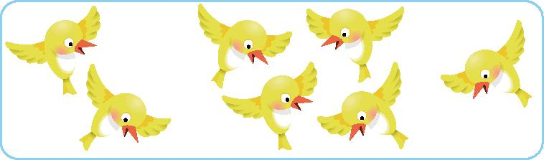
=
六、解决问题。
1. 一共有几只鹅?
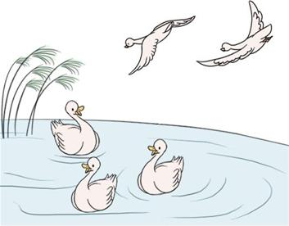
=
2. 一共有8只蚂蚁,树叶下面有几只?
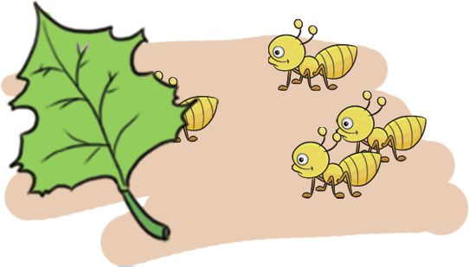
=
3. 一共有10根萝卜,筐里还剩几根萝卜?
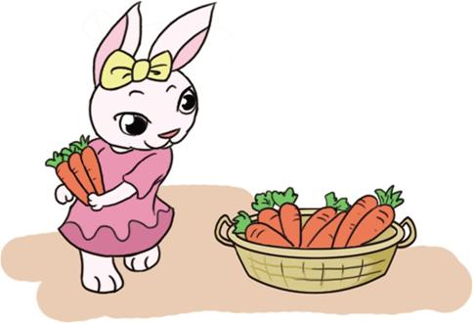 =
4. 小鸡吃米。
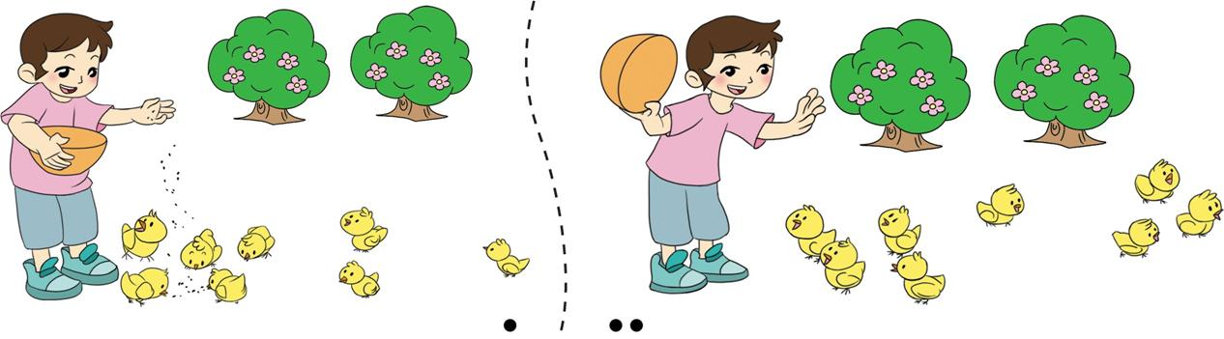
一共有几只小鸡来吃米? 现在还剩几只小鸡?
= =
第三单元测试卷答案
一、0 10 8 3 7 8 10 1 0 10
二、4 8 4 6
三、2 3 6 3 4 2 4 4
四、< < > > = > < <
五、6+2=8或2+6=8 6-4=2 7-3-1=3
或7-1-3=3 2+4+1=7
六、1. 3+2=5 2. 8-3=5 3. 10-3=7
4. 5+2+1=8 8-3-1=4

